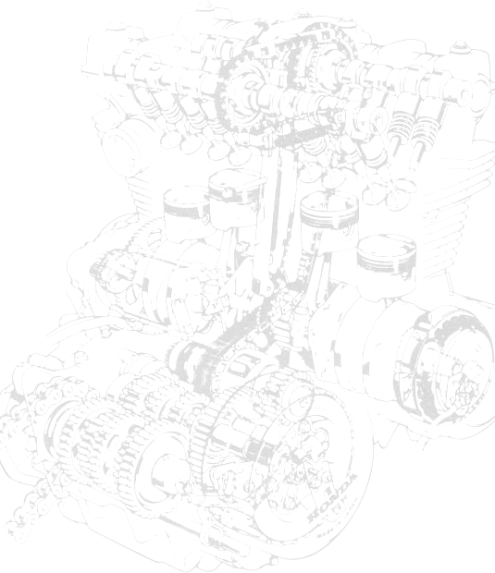
Inschrijfformulier 25 jarig Jubileum weekend Bol d’Or club
31 Mei tot en met 2 Juni 2019 bij http://www.groepsaccommodatiebiesterveld.nl/ Opgave uiterlijk 18 Mei door deze pagina te mailen naar; secretaris@boldorclub.nl

 | INVULLEN
Naam deelnemer(s)
Adres deelnemer(s)
Komt met hoeveel personen
Neemt deel aan het gehele weekend | Wel / Niet
Ik / Wij , komen op;
En wij vertrekken weer;
Heeft speciale eisen en wensen over eten of
slapen of rijden
Komt (waarschijnlijk) niet op een Bol omdat;
E-mail adres;
Vast telefoonnummer;
Mobiel telefoonnummer;
Maat T-shirt(s);
Neemt oude foto’s mee van activiteiten van de Bol d’Or club Nederland. | Wel / Niet
Mist nog Ratelketting nummer……
In zijn verzameling (indien voorradig)

